UNIVERSIDAD TECNOLÓGICA DE CHIHUAHUA

Entornos Virtuales y Negocios Digitales


Base de Datos para Negocios Digitales

Reporte de instalación NoSQL

PRESENTA:
Ángel Iván López Delgado

Chihuahua, Chih., 16 de abril de 2026

1. Introducción
El presente reporte documenta el proceso de configuración y uso de Amazon DynamoDB, un servicio de base de datos NoSQL administrado en la nube por Amazon Web Services (AWS). Durante la práctica se llevaron a cabo las etapas de creación de cuenta, acceso al servicio, diseño del modelo de datos, creación de la tabla, inserción de registros y ejecución de consultas de manipulación mediante el editor PartiQL.
DynamoDB destaca dentro del ecosistema NoSQL por operar completamente en la nube, eliminando la necesidad de instalar o mantener infraestructura local. Su modelo de datos flexible y su capacidad de escalar automáticamente lo convierten en una herramienta representativa para comprender las diferencias fundamentales entre un motor relacional tradicional y una base de datos NoSQL gestionada.

2. Justificación del Uso de DynamoDB en la Nube
Se eligió Amazon DynamoDB para esta práctica por las siguientes razones:
Servicio administrado: AWS se encarga de la disponibilidad, los respaldos y el escalado, por lo que no se requiere configuración de servidores físicos ni virtuales propios.
Alta disponibilidad: DynamoDB replica los datos en múltiples zonas de disponibilidad dentro de la región seleccionada, lo que garantiza tolerancia a fallos.
Escalabilidad automática: El modo de capacidad bajo demanda permite que la tabla se ajuste sola a la carga de trabajo sin intervención manual.
Modelo de datos flexible: A diferencia de SQL, no todos los registros necesitan tener los mismos atributos. Esto facilita trabajar con datos heterogéneos.
Nivel gratuito de AWS: La capa gratuita incluye 25 GB de almacenamiento y 25 unidades de capacidad de lectura/escritura por mes, suficiente para proyectos académicos.
Integración con el ecosistema AWS: DynamoDB se conecta nativamente con servicios como Lambda, API Gateway y S3, siendo un componente habitual en arquitecturas serverless.
En comparación con instalar MongoDB u otro motor localmente, DynamoDB permite enfocarse directamente en el diseño y manipulación de los datos desde el primer momento.

3. Descripción del Proceso de Acceso al Servicio

3.1 Creación de la Cuenta AWS
El proceso de registro se realizó desde el portal oficial de AWS. Los pasos seguidos fueron:
- Ingreso del correo electrónico y nombre de cuenta en el formulario de registro
- Verificación del correo mediante un código de 6 dígitos enviado por AWS
- Creación de la contraseña del usuario root
- Selección del plan gratuito de 6 meses con créditos de hasta $100 USD
- Registro de información de contacto incluyendo país, ciudad y código postal
- Configuración automática de la cuenta por parte de AWS

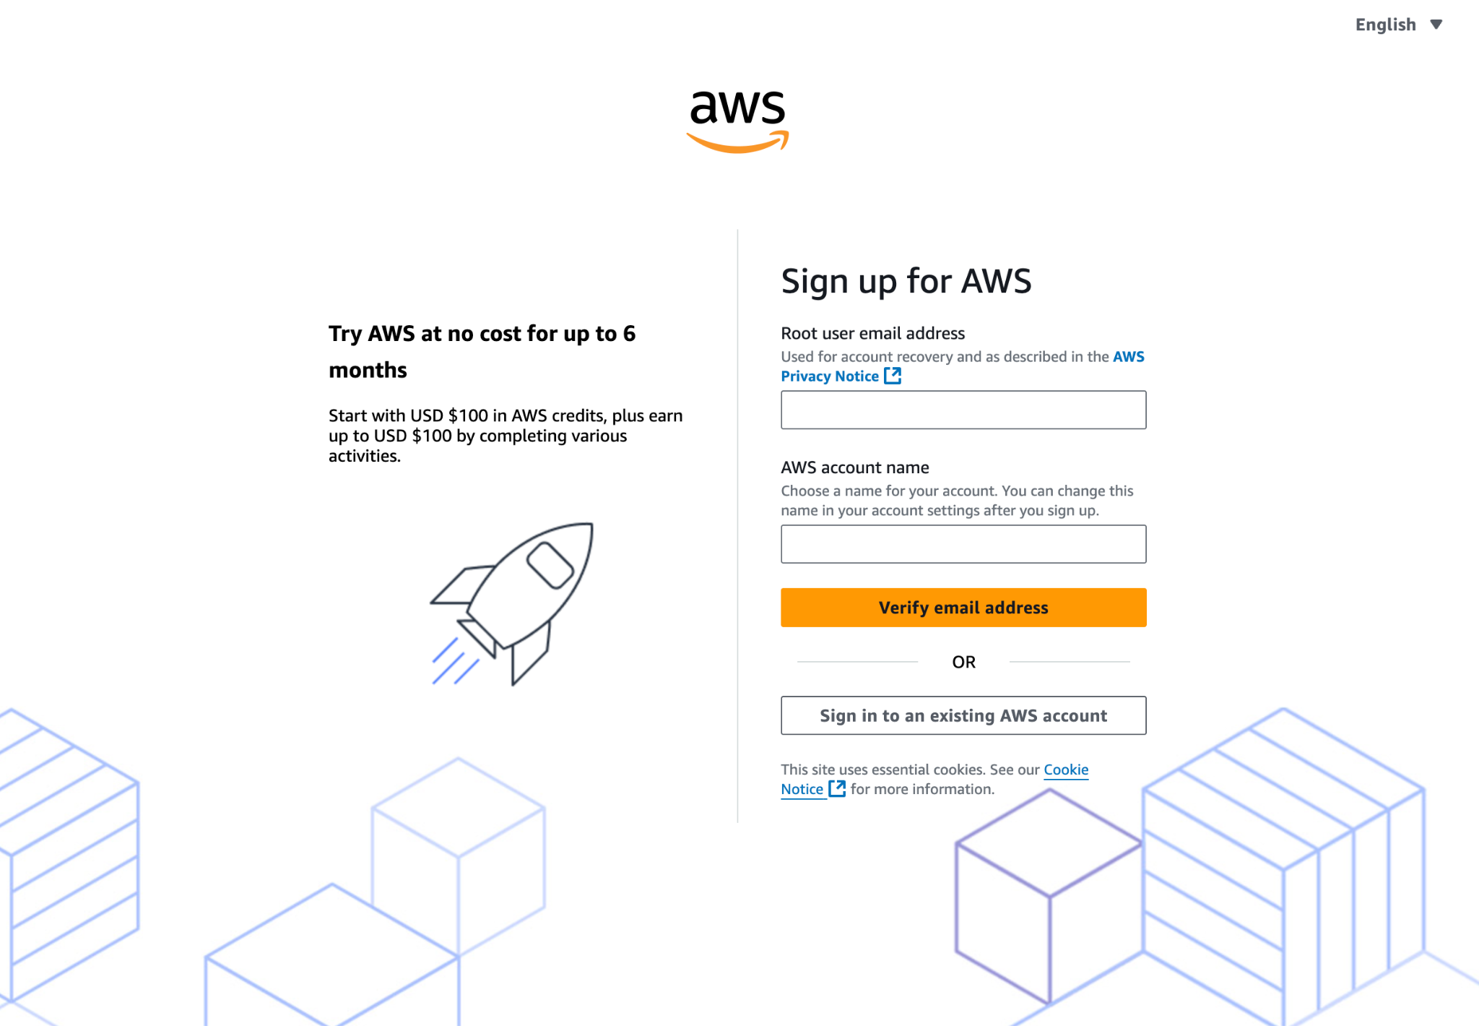

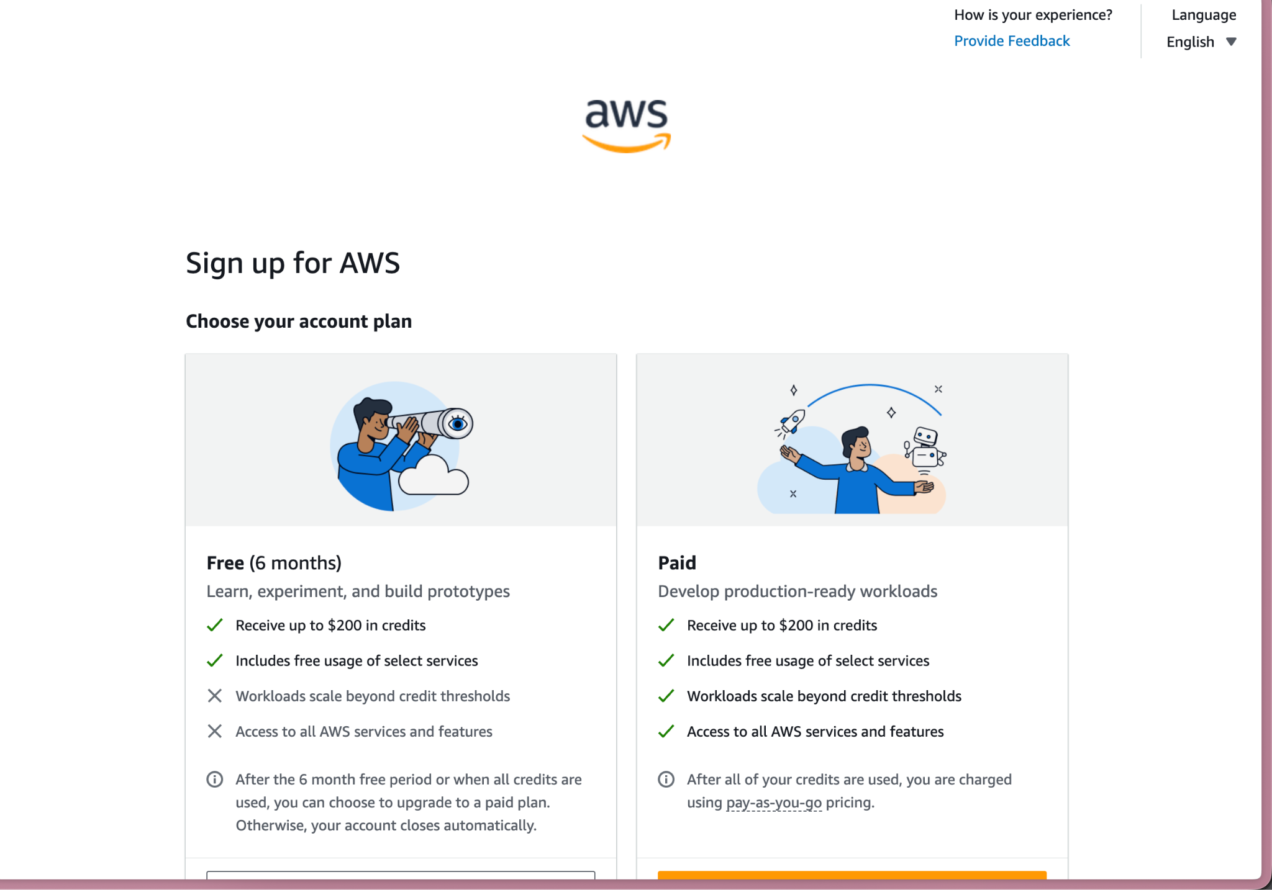

3.2 Acceso a la Consola y Navegación a DynamoDB
Una vez creada la cuenta, se accedió a la consola de administración de AWS. Dentro de la consola se utilizó la barra de búsqueda para localizar el servicio DynamoDB y acceder a su panel principal. Se seleccionó la región US East (Ohio) — us-east-2 para alojar la tabla.

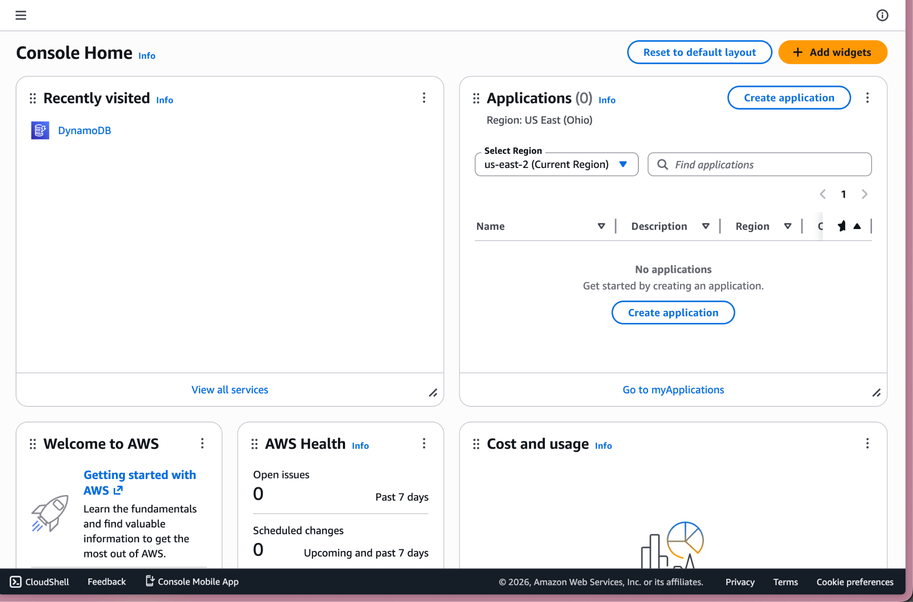
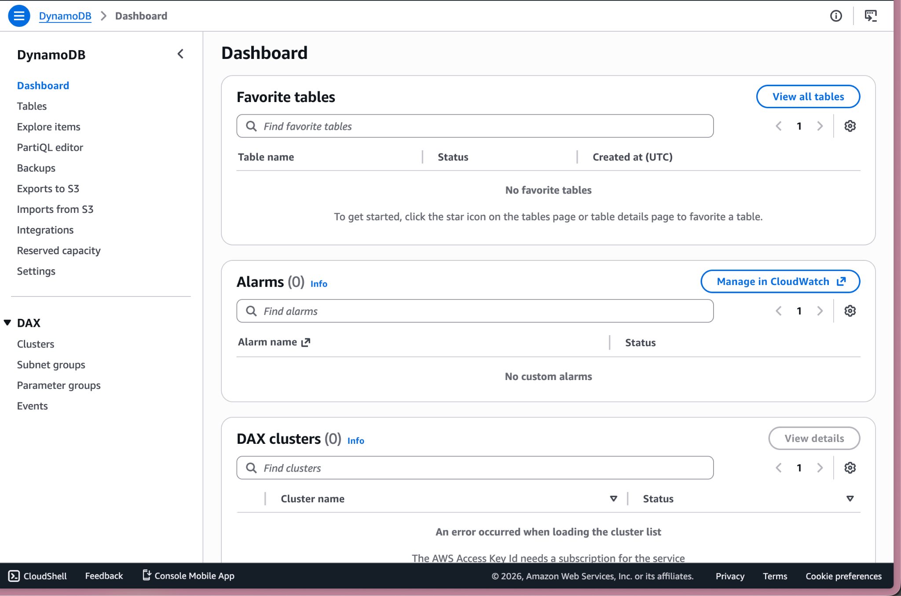

4. Datos de la Configuración Realizada
Parámetro | Valor
Servicio utilizado | Amazon DynamoDB
Tipo de implementación | Servicio en la nube (Cloud)
Región seleccionada | US East (Ohio) — us-east-2
Clase de tabla | Estándar de DynamoDB
Modo de capacidad | Bajo demanda (On-Demand)
Fecha de acceso | 13 de abril de 2026

5. Diseño del Modelo de Datos

5.1 Caso de Ejemplo Seleccionado
Para esta práctica se diseñó una base de datos orientada al registro y consulta de películas. Este tipo de base de datos es común en plataformas de streaming y sistemas de catalogación cinematográfica, lo que la convierte en un caso de uso representativo para ilustrar las capacidades de DynamoDB.

5.2 Propósito de la Tabla
La tabla Peliculas tiene como objetivo almacenar información básica de cada película disponible en el sistema, permitiendo realizar búsquedas por identificador, actualizaciones de atributos y consultas de disponibilidad de forma eficiente.

5.3 Atributos Definidos y Clave Primaria
En DynamoDB únicamente se requiere declarar la clave de partición al crear la tabla; el resto de los atributos se agregan libremente al insertar cada elemento. Los atributos definidos fueron los siguientes:
Atributo | Tipo | Descripción
idPelicula (PK) | String | Clave de partición. Identificador único de cada película.
Titulo | String | Nombre oficial de la película.
Genero | String | Categoría cinematográfica.
LaunchYear | Number | Año de estreno.
Duracion | Number | Duración total en minutos.
RatingRTS | Number | Puntuación en Rotten Tomatoes (0–100).
La clave primaria es idPelicula, de tipo String. Garantiza que cada película tenga un identificador único e irrepetible, siendo el campo obligatorio para cualquier operación de lectura o escritura directa.

6. Creación de la Base de Datos
La tabla se creó a través de la interfaz gráfica de la consola de AWS con los siguientes parámetros:
- Nombre de la tabla: Peliculas
- Clave de partición: idPelicula (tipo String)
- Clave de ordenación: no configurada
- Configuración de tabla: predeterminada (Estándar DynamoDB, modo Bajo demanda)
La tabla quedó en estado Activo de forma inmediata tras su creación.

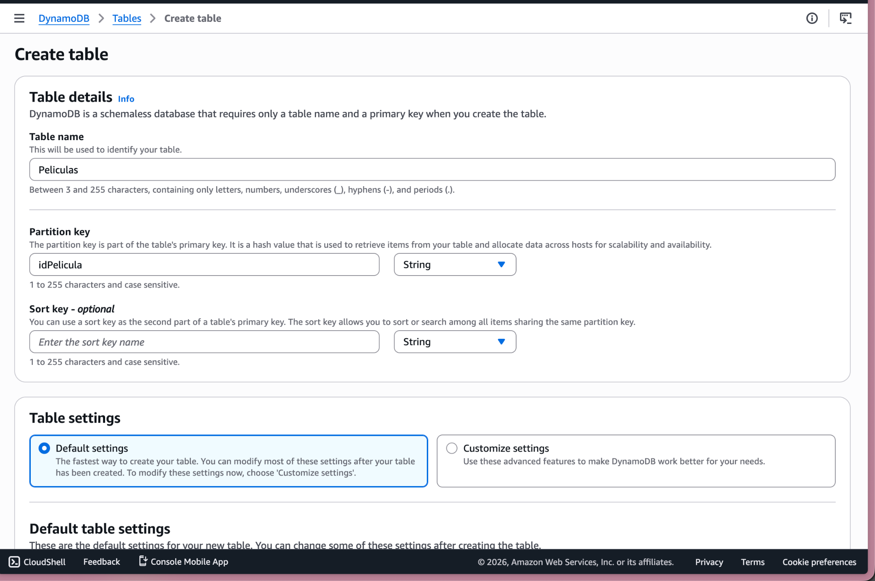

7. Consultas para Manipulación de Datos
Las consultas se ejecutaron mediante el editor PartiQL integrado en la consola de DynamoDB. PartiQL es un lenguaje de consulta compatible con SQL que permite operar sobre tablas de DynamoDB usando sintaxis familiar.

7.1 Inserción de Registros
Se insertaron 5 registros utilizando la vista DynamoDB JSON al crear cada elemento. Los registros insertados fueron:

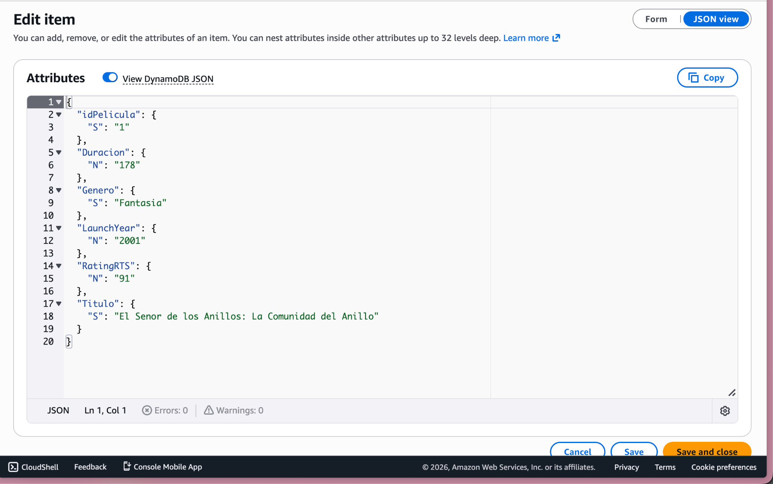

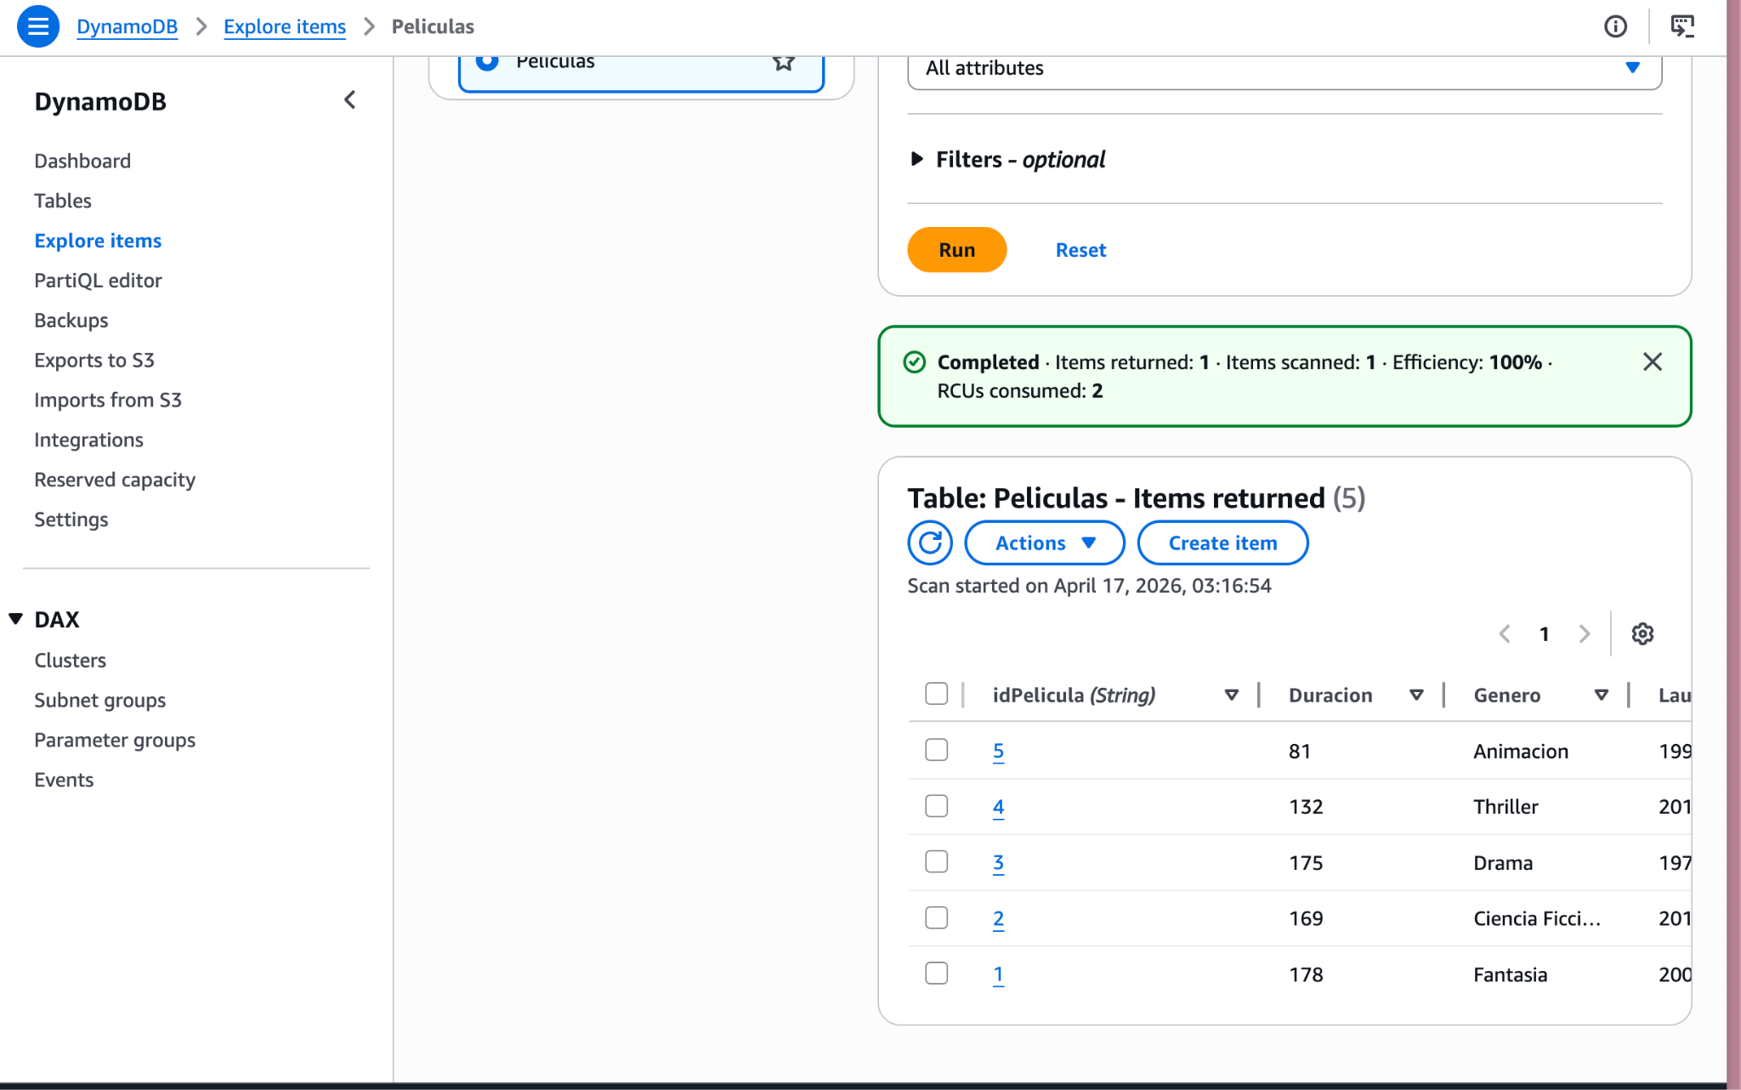

7.2 Consulta de Información (SELECT)
Se realizó una consulta para recuperar el registro de El Padrino utilizando su clave primaria:
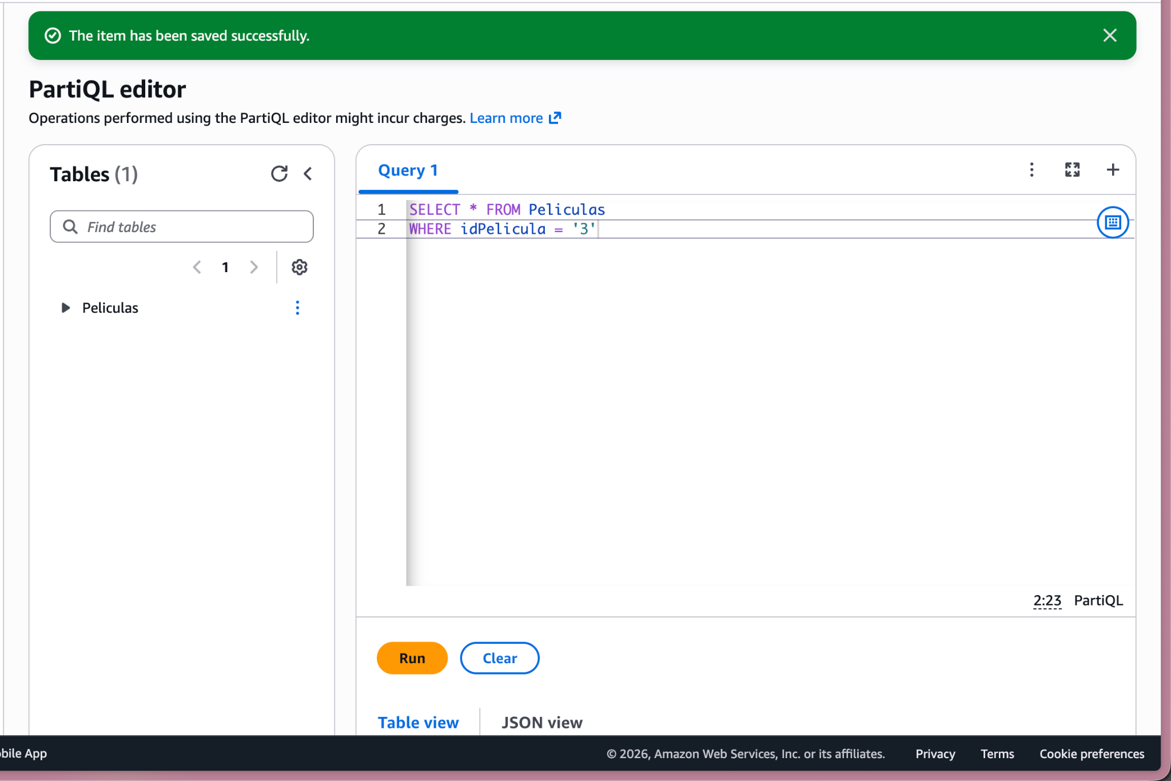
Resultado: se retornó 1 elemento correspondiente a El Padrino (Drama, 1972, 175 minutos, RatingRTS: 97).

7.3 Actualización de Registro (UPDATE)
Se actualizó el RatingRTS de Interstellar de 73 a 77 puntos:

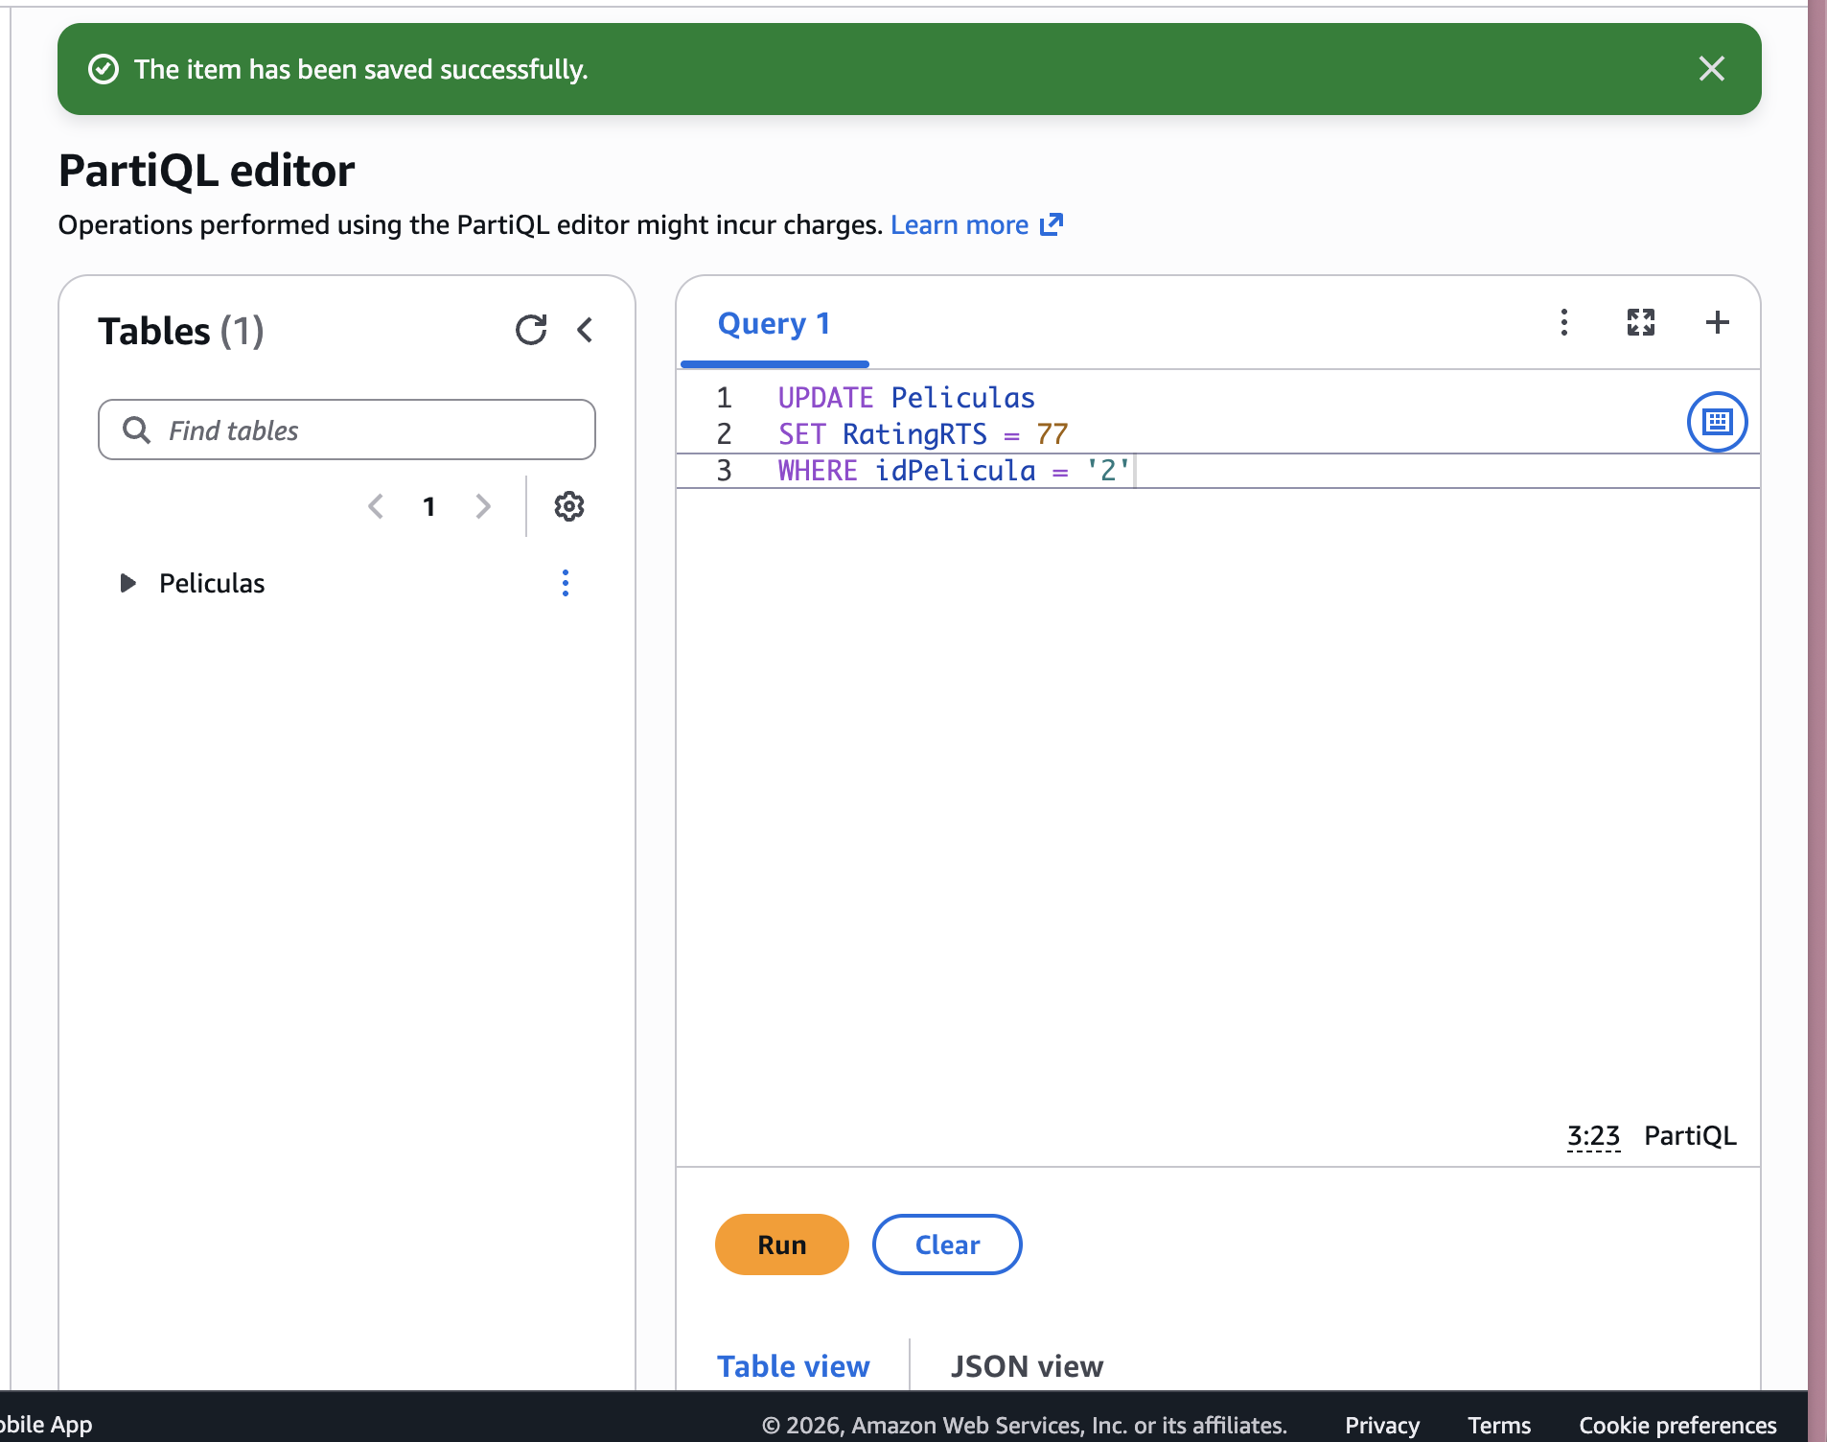
Resultado: el comando se ejecutó correctamente.

7.4 Eliminación de Registro (DELETE)
Se eliminó el registro de Toy Story de la tabla:

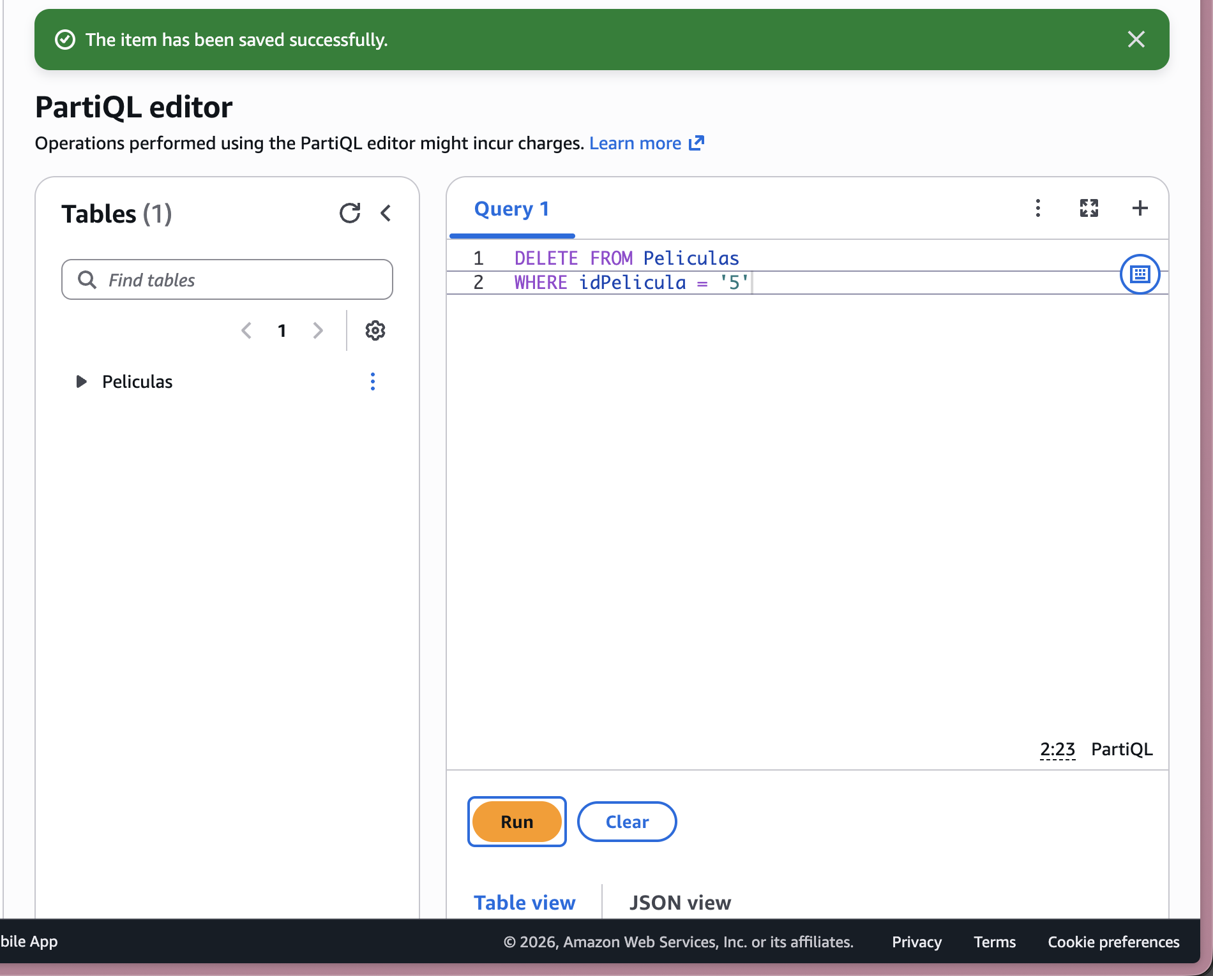
Resultado: el comando se ejecutó correctamente. La tabla quedó con 4 registros activos.
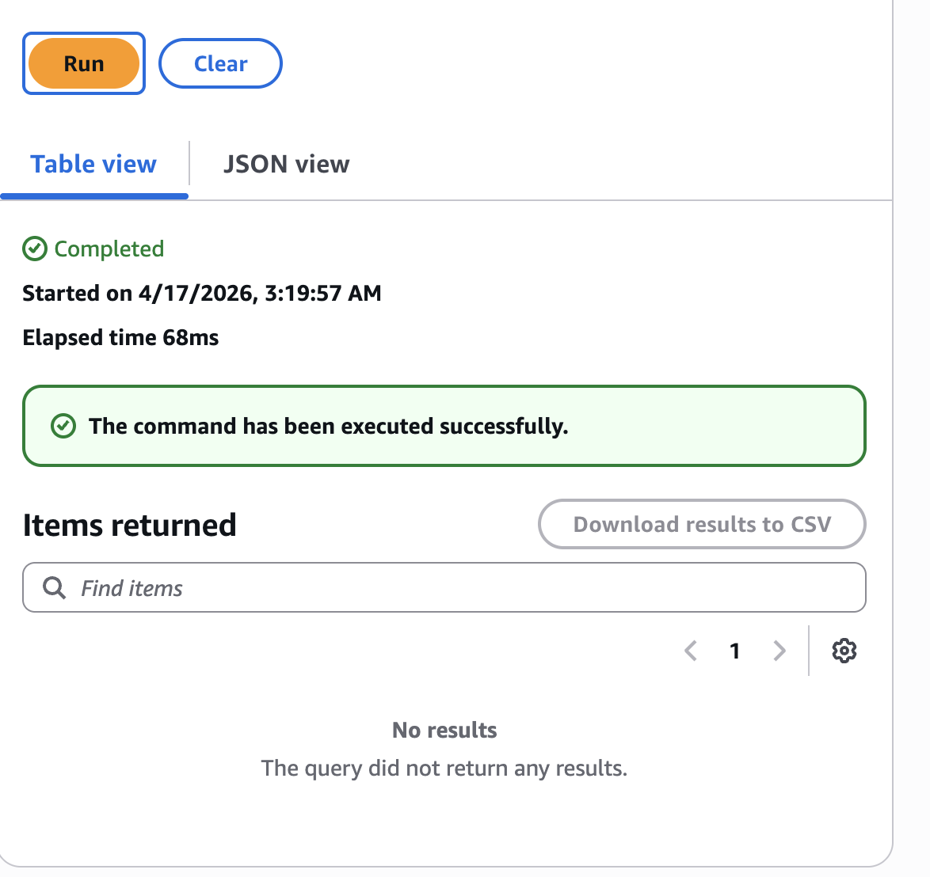

8. Conclusiones
A lo largo de esta práctica se aprendió a utilizar Amazon DynamoDB como base de datos NoSQL en la nube, comprendiendo el proceso completo desde la creación de la cuenta en AWS hasta la manipulación de datos mediante consultas PartiQL.
Las principales diferencias observadas respecto a una base de datos SQL tradicional son la ausencia de un esquema rígido, la flexibilidad para definir atributos distintos en cada registro, y la escalabilidad horizontal gestionada automáticamente por AWS. Estas características hacen de DynamoDB una herramienta adecuada para aplicaciones que manejan grandes volúmenes de datos con estructuras variables.
En cuanto a los escenarios donde DynamoDB sería la opción más adecuada, destacan aplicaciones de alta concurrencia como redes sociales, plataformas de streaming, sistemas IoT y cualquier arquitectura serverless donde la escalabilidad automática y la baja latencia sean requisitos prioritarios. Para sistemas que requieran transacciones complejas con múltiples relaciones y consistencia estricta, una base de datos SQL seguiría siendo la opción más sólida.

